Sintonización automática del lazo de control
Nuevos componentes de software para un fácil control hidráulico
B&R está introduciendo nuevos componentes de software para el control de aplicaciones hidráulicas. Estos componentes proporcionan un acceso más fácil a las funciones avanzadas de control de bucle cerrado y ayudan a los desarrolladores en el diseño, simulación, puesta en marcha virtual y diagnóstico de sistemas hidráulicos. B&R mapp Hydraulics ofrece numerosas funciones nuevas, especialmente para los accionamientos de bombas de velocidad variable.
Sintonización automática del lazo de control
Con la función de autoajuste, el sistema optimiza automáticamente los parámetros del bucle de control para el regulador de presión hidráulica. Esto aumenta tanto la calidad como el rendimiento del sistema. Los parámetros de control de presión optimizados también ayudan a prevenir daños causados por sobrecarga o cavitación.
Si se utiliza el autoajuste durante la operación, el software de la máquina puede recalibrar automáticamente el controlador después de cambios en las condiciones ambientales u otros factores tales como fuerzas de carga o características.
Cálculo automático de valores máximos
Otro componente de mapp Hydraulics calcula automáticamente los valores máximos de aceleración y deceleración para un accionamiento hidráulico. El accionamiento se mueve de forma autónoma dentro de los límites de funcionamiento definidos por el usuario para identificar los valores máximos de un eje hidráulico determinado. Esto reduce considerablemente los tiempos de puesta en marcha de los ejes hidráulicos.

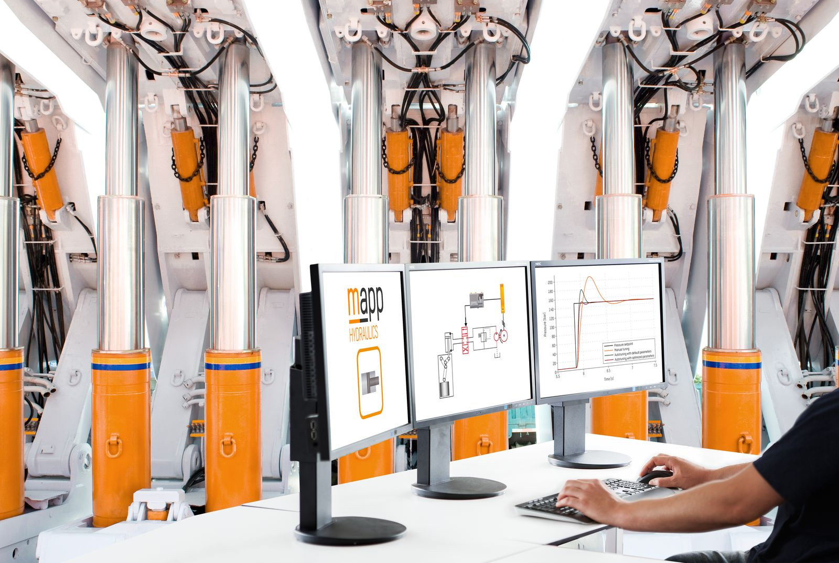
Los componentes del software mapp Hydraulics permiten acceder cómodamente a las funciones hidráulicas avanzadas de bucle cerrado.

Acerca de B&R
B&R, empresa perteneciente al Grupo ABB y con sede en Austria, es líder mundial en automatización industrial. B&R combina tecnología de vanguardia con ingeniería avanzada para proporcionar a usuarios de todos los sectores soluciones completas para la automatización de máquinas y fábricas, Motion Control, HMI y tecnología de seguridad integrada. El catálogo de productos se completa con estándares de comunicación de IoT industrial que incluyen OPC UA, POWERLINK y openSAFETY. Gracias a su única herramienta de software Automation Studio, B&R redefine constantemente el futuro de la ingeniería de automatización. El espíritu innovador que mantiene a B&R a la vanguardia de la automatización industrial está impulsado por el compromiso de simplificar los procesos y superar las expectativas de los clientes.Para más información, visite www.br-automation.com.
Para más información, visite www.br-automation.com.

